Robottechnika I.
2. Beadandó

A programot HTML és JS nyelv segítésével írtam. A program elindításához az index.html file-t kell elindítani. Itt a következő fogad:
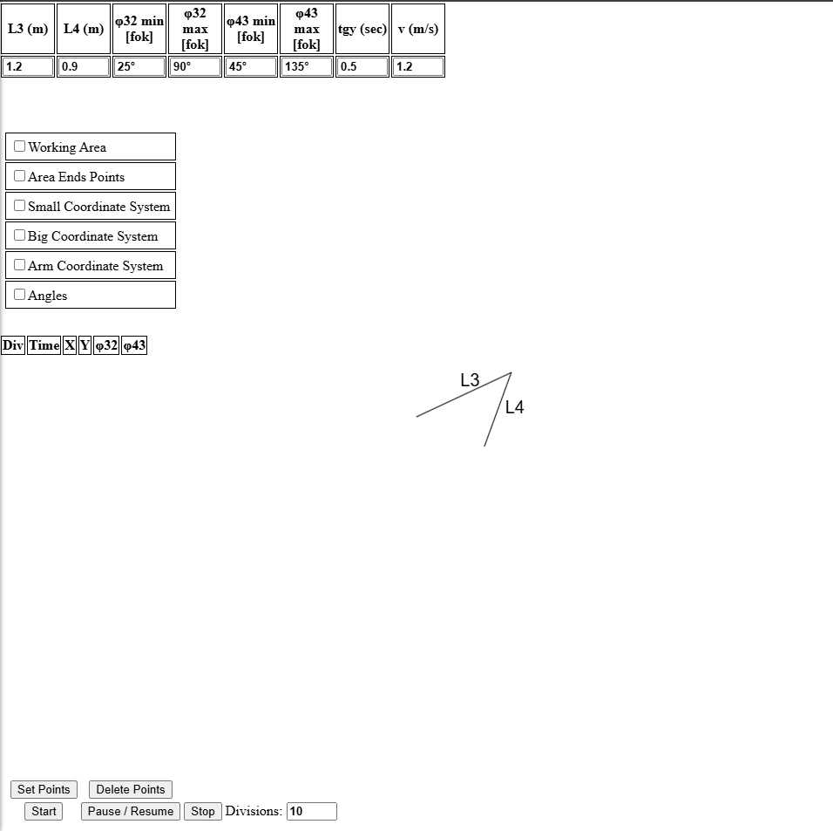

Ha görgetünk miközben egy üres helyen vagyunk, a robotkar el kezd mozogni a minimum és a maximum állása között. Ezt 10 egyenlő lépésben teszi meg. Ha nem minimum vagy maximum helyzetben van, akkor is ugyan akkora lépésekkel mozog, maximum az egyik szegmens hamarabb éri el a minimum vagy maximum szögét.
Ha pedig a munkatérbe visszük a kurzort, a robotkar el kezdi követni azt.

Bal felső sarokban találhatóak a paraméterek, változók. Ezeket az egér görgő görgetésével lehet változtatni a megfelelő korlátok között.
Ezalatt vannak checkbox-ok, ezeket ki és be jelölve megjeleníthetjük a következőket:
- A robotkar munkatere
- A munkatér végpontjai és koordinátái
- Egy kicsi koordináta rendszer szegmensenként
- Egy nagyobb koordináta rendszer osztásokkal szegmensenként
- A robotkar gyökér koordináta rendszere
- A robotkarok által bezár szögek
Ha ezeket mind bejelöljük a következőket látjuk:
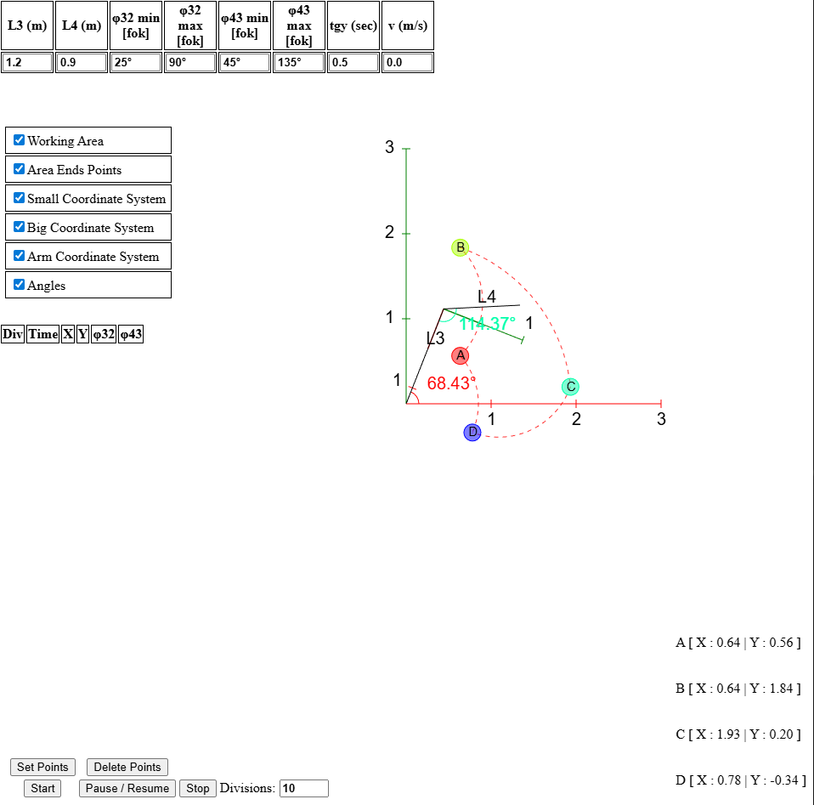

Ezalatt egy táblázat fejlécet láthatunk, ez a robotkar mozgatásakor lesz fontos.
Bal alul találjuk a következő gombokat:
Set Points – A pontok, amik között szeretnénk mozogni. Ha ezt benyomjuk a munkatéren belül el tudunk helyezni pontokat. Ha nem a munkatéren belül szeretnénk ezt egy piros szaggatott vonal jelzi. Az Escape gomb lenyomásával tudjuk megszakítani a folyamatot.
Delete Points – A beállított pontok törlése

Start – Ha lettek beállítva pontok, a pontok között el kezd mozogni a robotkar. Újbóli megnyomás esetén az elejétől kezdi.
Pause / Resume – Meg tudjuk állítani a robot egy adott pillanatba. Újbóli megnyomás esetén újra el kezd mozogni.
Stop – A robotkart megállítja ott ahol van és leállítja a folyamatot.
Divisions – Itt lehet megadni hány osztás legyen az két pont közti úton. Ez maximum 10 lehet most, hogy minden olvashatóan kiférjen. Az osztás nem időre, hanem az útra vonatkozik.
Miközben a robot mozog vagy meg lett állítva, addig a görgetéssel vagy a kurzor munkatérbe helyezésével nem tudjuk befolyásolni a robot mozgását.
Ha a robot elindítottuk, akkor az előbb említett táblázat fejléce alá adott osztás mellett felsorolja a robotkarhoz tartozó paraméterek egy részét. Ezek a következők:
- Az adott osztásrész
- Az eltelt idő
- X pozíció a robotkar gyökér koordináta rendszeréhez képest
- Y pozíció a robotkar gyökér koordináta rendszeréhez képest
- Az első szegmens szöge
- A második szegmens szöge

Ha lefuttatunk egy útvonalat a következőt látjuk majd.
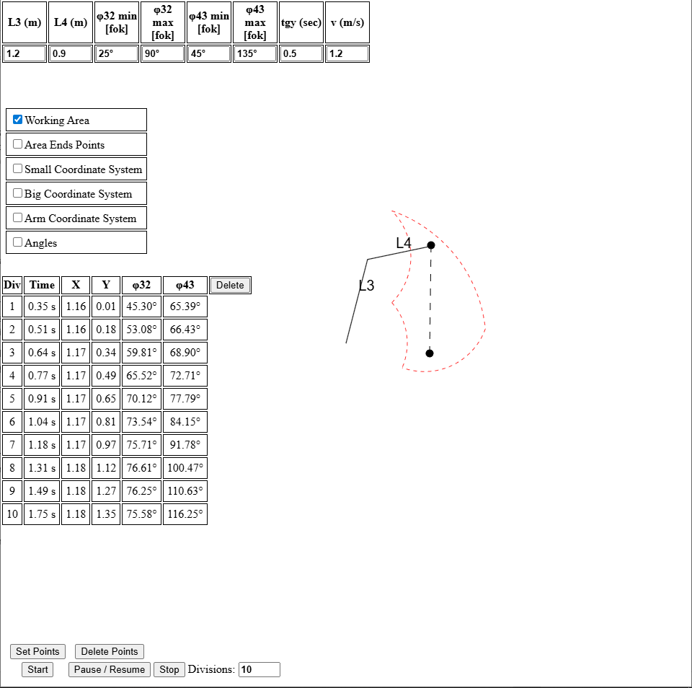
Található még egy Delete gomb a táblázat fejléce mellett, ez a kiíratott adatok törlésére szolgál.

Készítette: Tóth Csongor Gábor
Neptun kód: ADFVYM

